Муниципальное казенное учреждение культуры
Тайтурский культурно-спортивный комплекс
Клуб д Кочерикова

«Субботник в Кочерикова»

29 сентября 2020г работники Клуба д. Кочерикова приняли участие в проведении осеннего месячника по санитарной очистке и благоустройству прилегающей территории учреждения. Была произведена очистка территории от бытового мусора, вывезена листва, побелена завалинка здания Клуба.

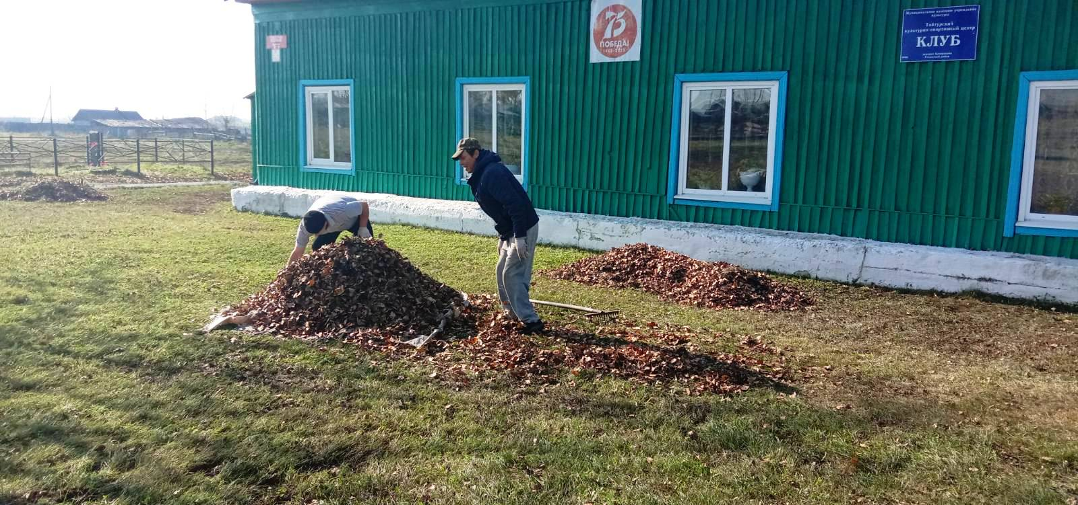

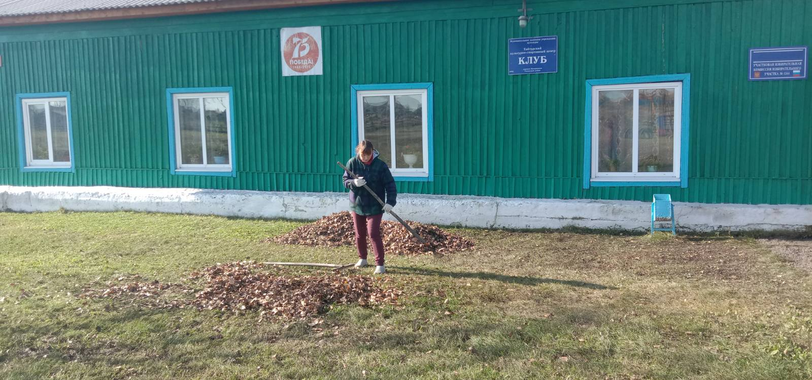

Е. Пиндичук
Специалист Клуба д. Кочерикова

